**ĐẠI HỌC ĐÀ NẴNG  
TRƯỜNG ĐẠI HỌC SƯ PHẠM KỸ THUẬT**



**BÁO CÁO CUỐI KÌ C#**

**ĐỀ TÀI: WEBSITE BÁN SẢN PHẨM CÔNG NGHỆ**

Họ tên sinh viên : Nguyễn Thành Nhơn

Mã sinh viên : 1811505310330

GVHD : ThS.Lê Thị Bích Tra

*Đà nẵng, tháng 6 năm 2021*

**MỤC LỤC**

**I.** **LINK GITHUD** 3

**II.** **TRANG ADMIN** 3

**a.** **Sử dụng template Admin mẫu** 3

i. Code 3

ii. Kết quả chạy 4

**b.** **Thực hiện chức năng kiểm tra đăng nhập** 4

i. Code kiểm tra đăng nhập 4

ii. Code giao diện của trang layout chung 5

iii. Code phần navigation chung 8

iv. Code giao diện trang chủ 8

v. Code HomeController 8

vi. Kết quả chạy giao diện trang chủ 9

**c.** **Hiển thị danh sách UserAccount** 9

i. Code phần UserDao 9

ii. Code UserController 10

iii. Code giao diện User 11

iv. Kết quả chạy giao diện User 12

**d.** **Hiển thị danh sách sản phẩm** 12

i. Code hiển thị sản phẩm trong ProductDao 12

ii. Code hiển thị danh sách sản phẩm trong Controller 13

iii. Code giao diện sản phẩm 13

iv. Kết quả chạy trang sản phẩm 14

i. Code chi tiết sản phẩm trong UserDao 14

ii. Code chi tiết sản phẩm trong Controller 14

iii. Code giao diện chi tiết sản phẩm 15

iv. Kết quả chạy giao diện chi tiết sản phẩm 16

**e.** **Thiết kế form, thực hiện chức năng thêm 1 sản phẩm:** 16

i. Code thêm sản phẩm trong ProductDao 16

ii. Code thêm sản phẩm trong Controller 17

iii. Code giao diện thêm sản phẩm 17

iv. Kết quả chạy giao diện thêm sản phẩm 18

**III.** **TRANG NGƯỜI DÙNG** 19

**a.** **Code trong phần Dao** 19

**b.** **Code Controller** 19

**c.** **Code trang Layout chung** 19

**d.** **Code trang Home** 21

**e.** **Kết quả chạy** 22

1. **LINK GITHUD**

**https://github.com/nguyenthanhnhon024/BaoCaoCuoiKiC.git**

1. **TRANG ADMIN**
   1. **Sử dụng template Admin mẫu**
      1. Code

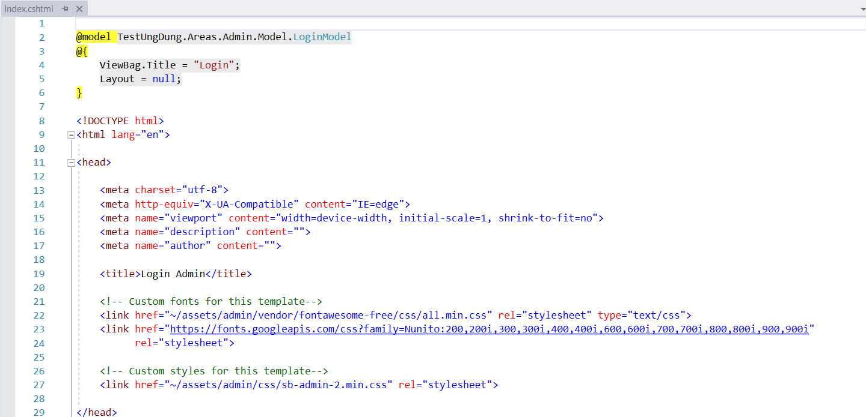

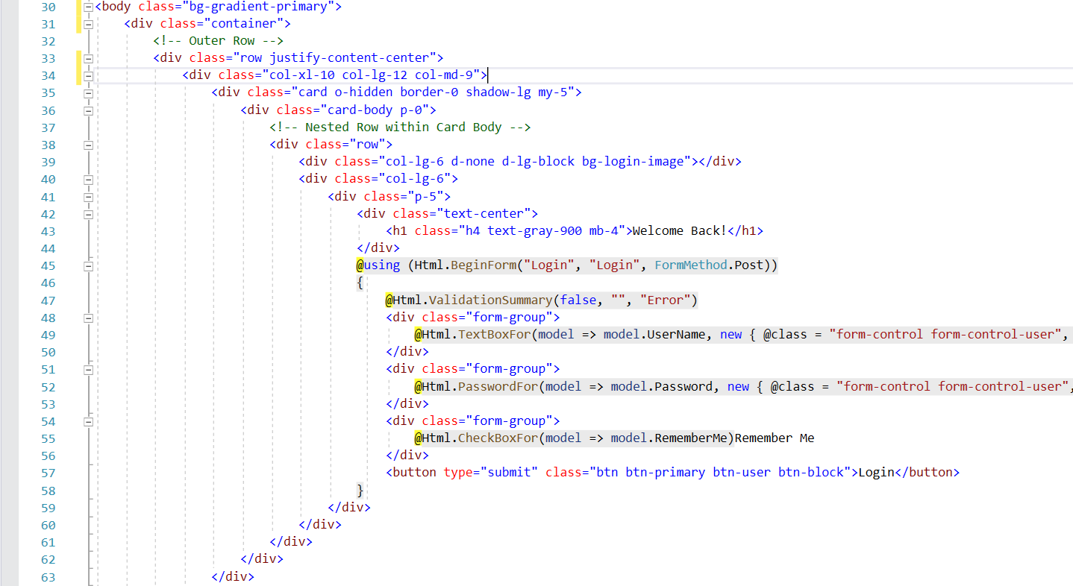 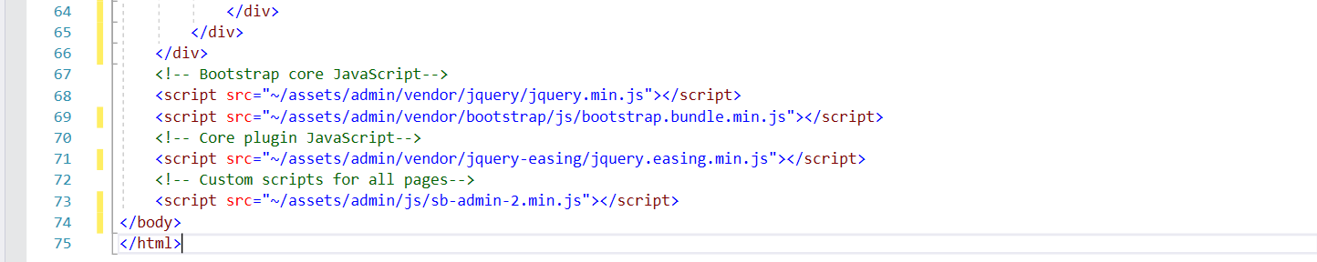

Hình II.a.1 Code giao diện đăng nhập

* + 1. Kết quả chạy

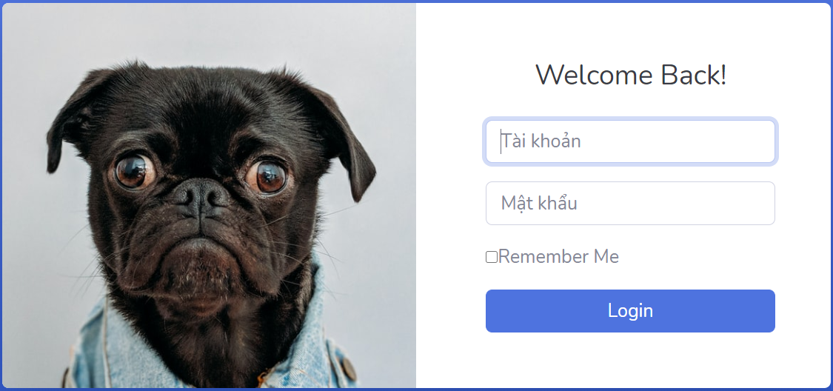

Hình II.a.2 Kết quả chạy giao diện đăng nhập

* 1. **Thực hiện chức năng kiểm tra đăng nhập**
     1. Code kiểm tra đăng nhập

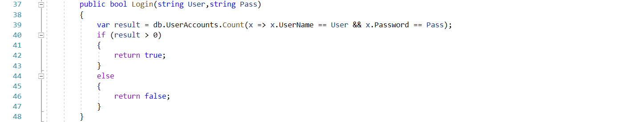

Hình II.b.1 Code kiểm tra đăng nhập ở UserDao

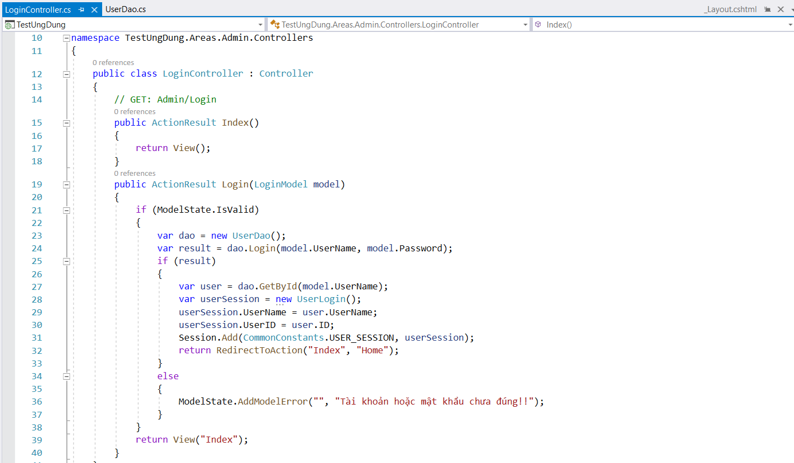

Hình II.b.2 Code kiểm tra đăng nhập ở LoginController

* + 1. Code giao diện của trang layout chung

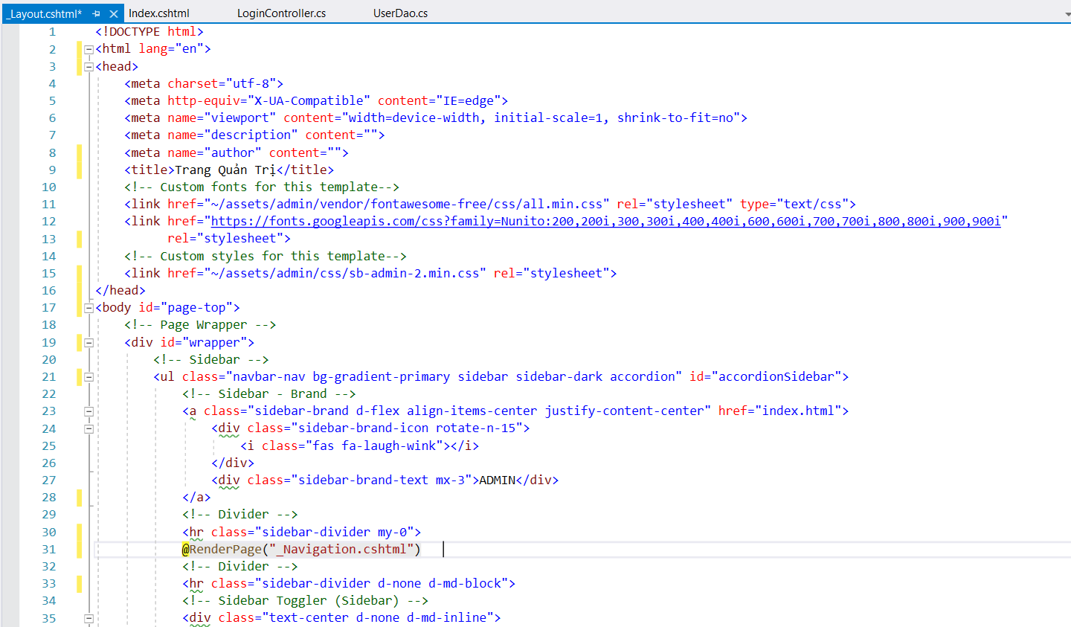

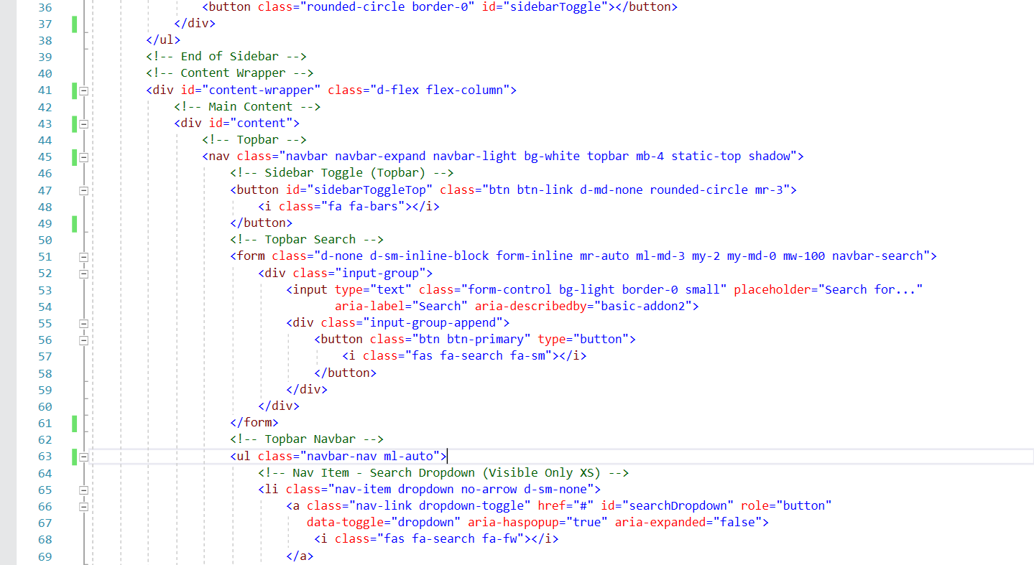 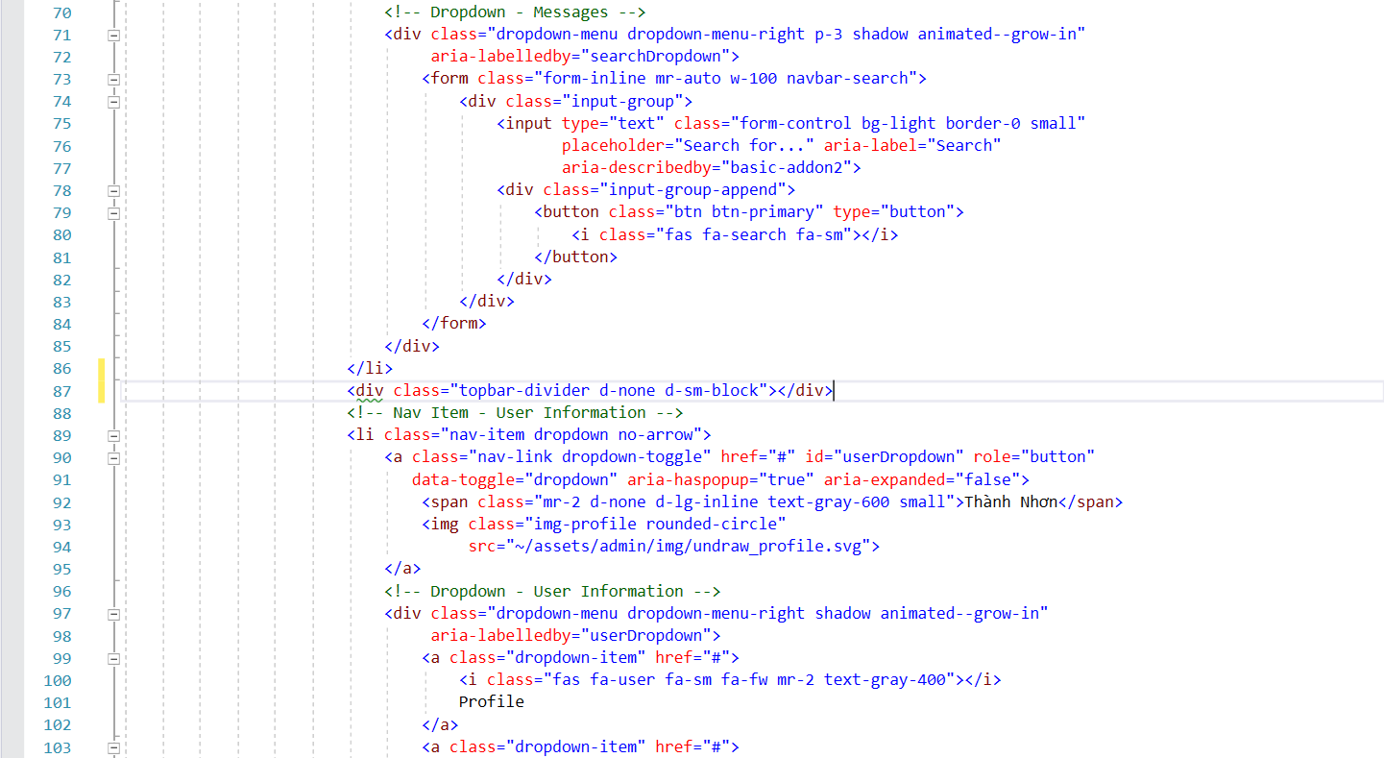 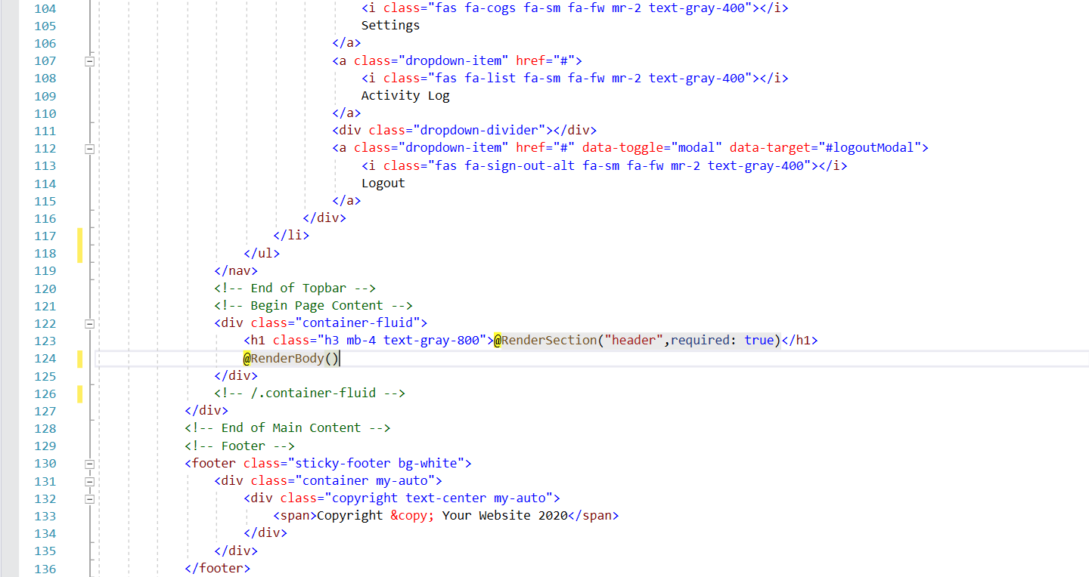 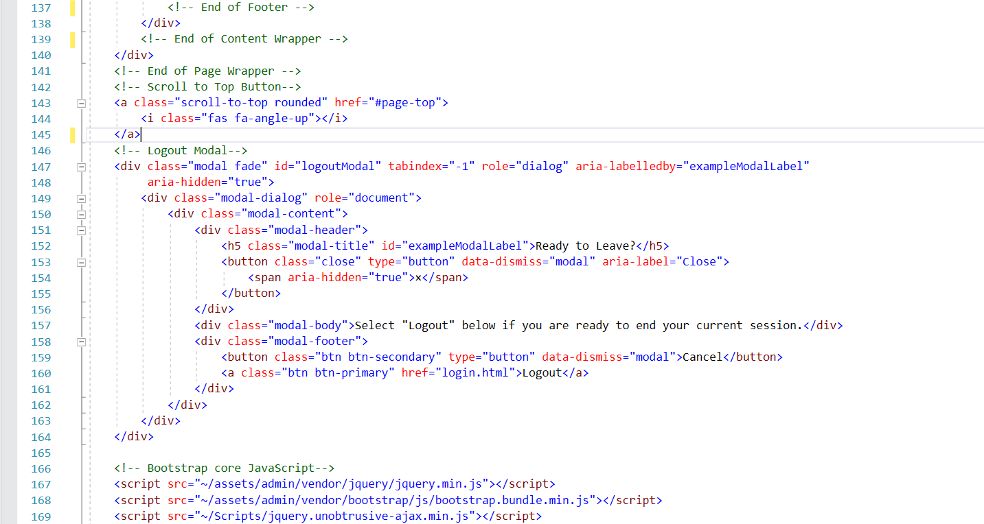 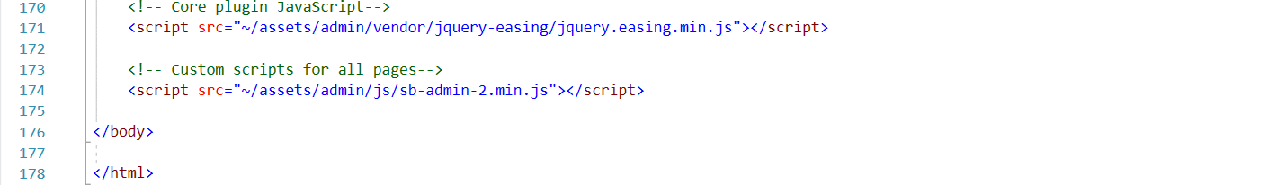

Hình II.b.3 Code giao diện Layout chung

* + 1. Code phần navigation chung

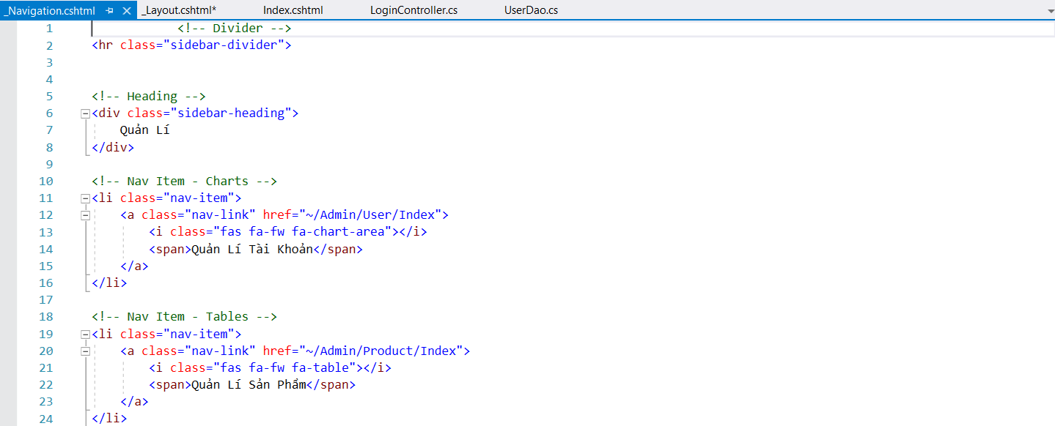

Hình II.b.4 Code giao diện Navigation chung

* + 1. Code giao diện trang chủ

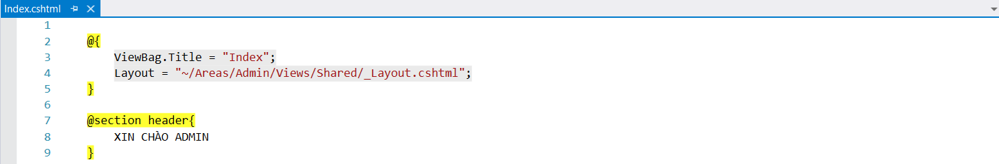

Hình II.b.4 Code giao diện trang chủ

* + 1. Code HomeController

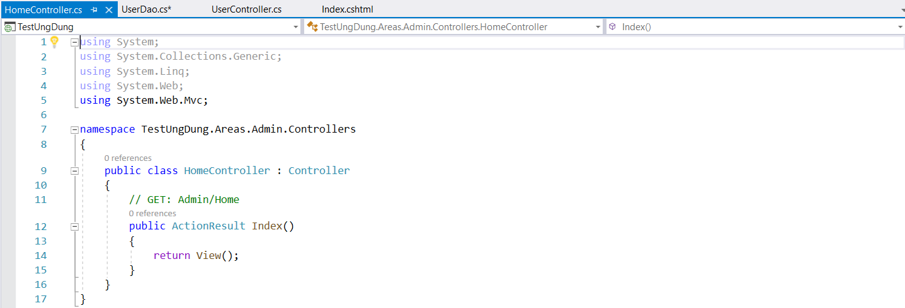

Hình II.b.5 Code HomeController

* + 1. Kết quả chạy giao diện trang chủ

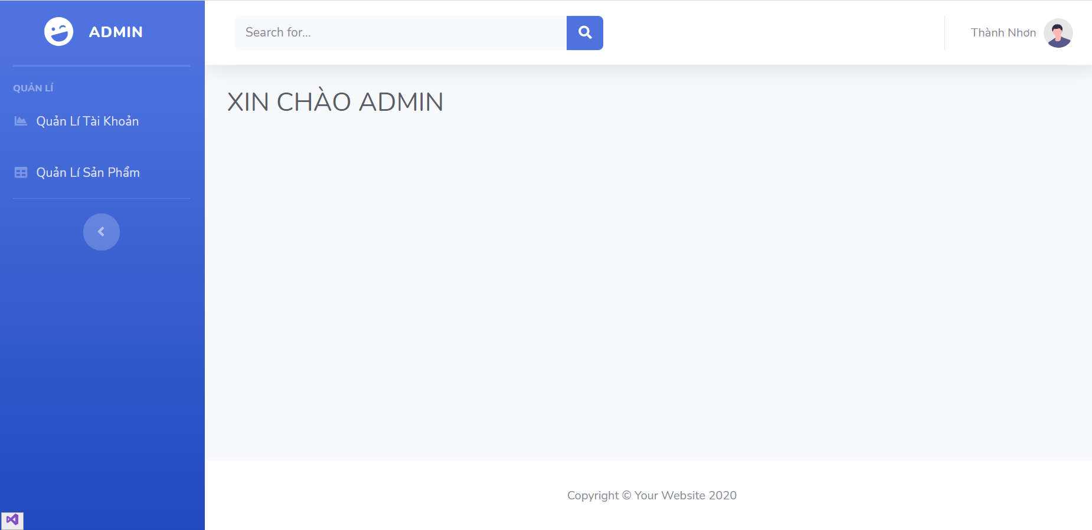

Hình II.b.6 Giao diện trang chủ

* 1. **Hiển thị danh sách UserAccount**
     1. Code phần UserDao

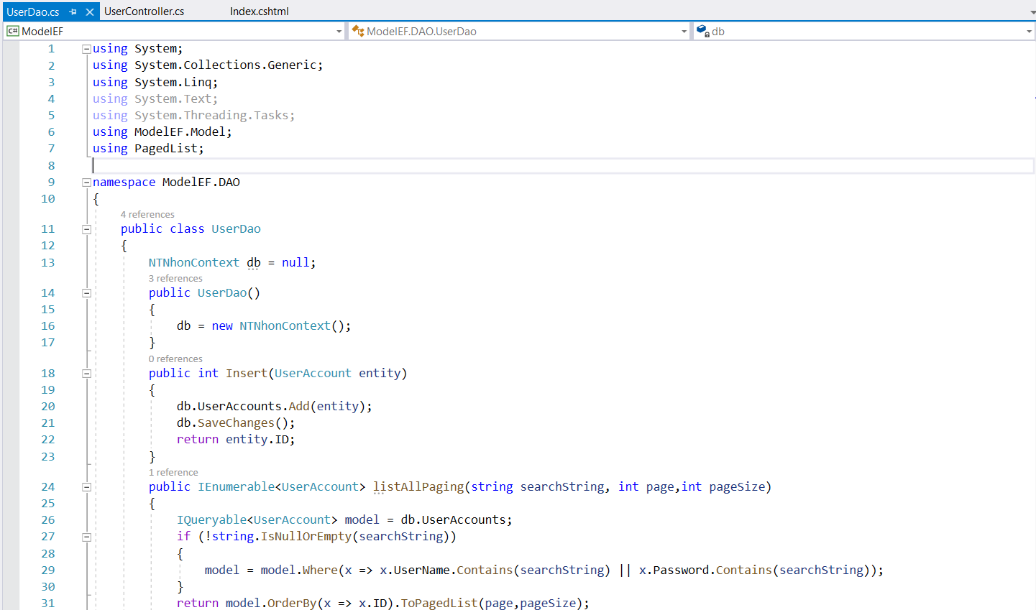

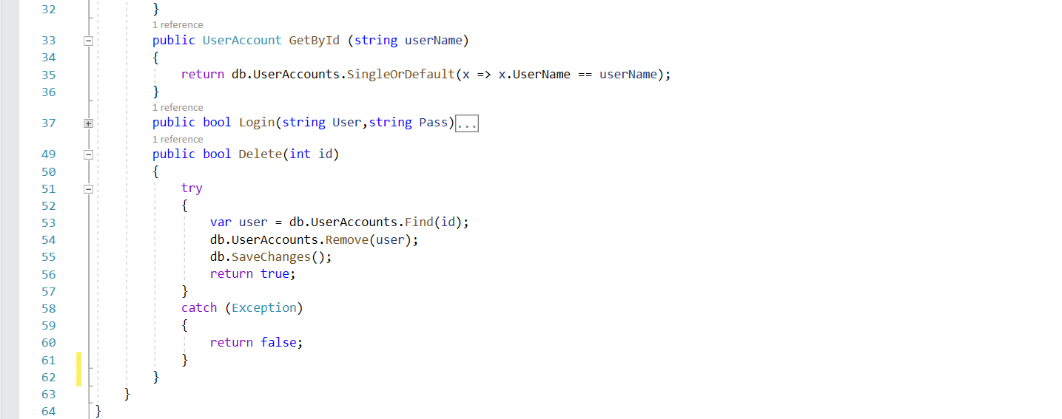

Hình II.c.1 Code UserDao

* + 1. Code UserController

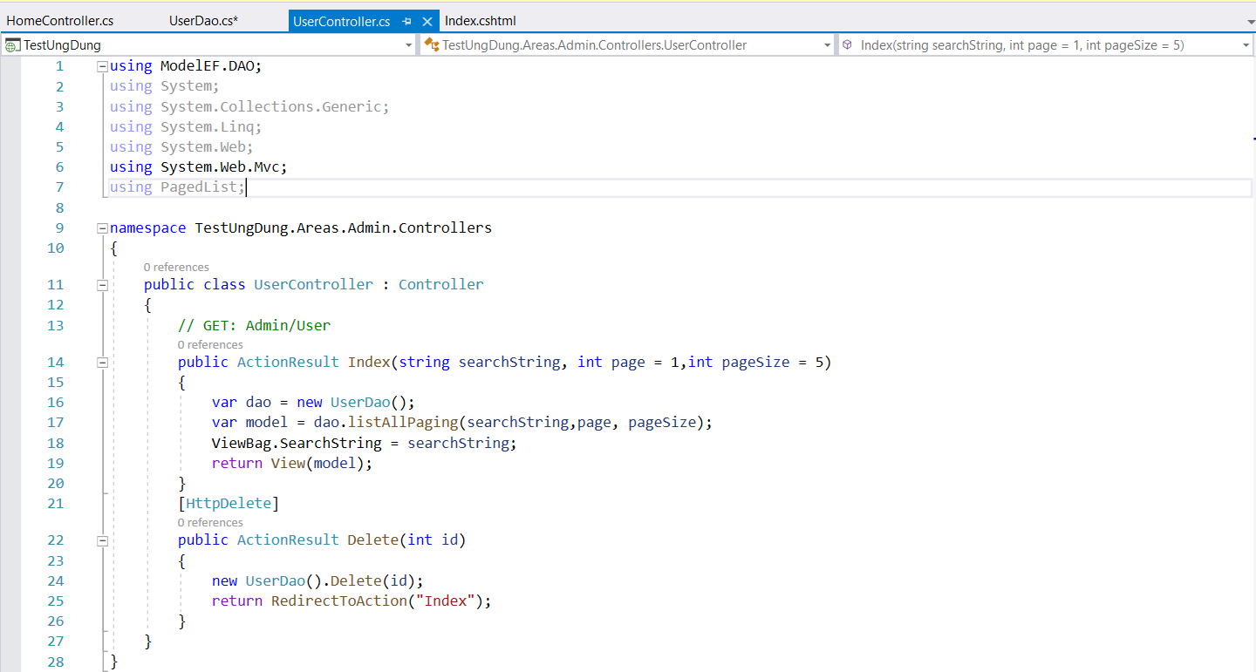

Hình II.c.2 Code UserController

* + 1. Code giao diện User

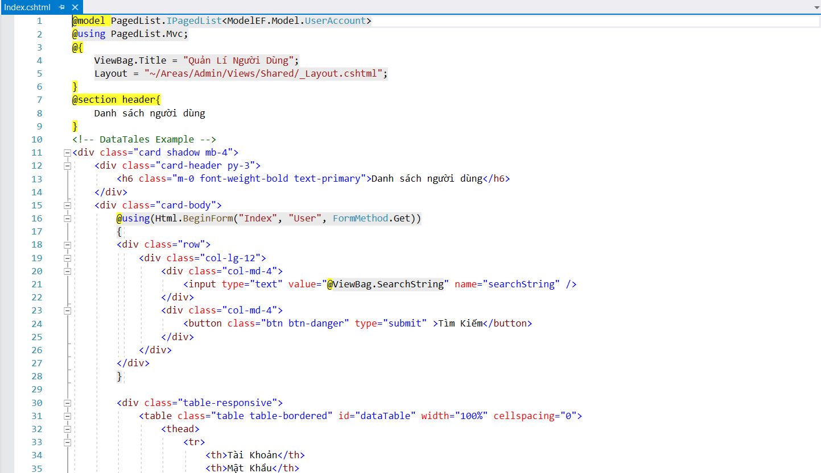 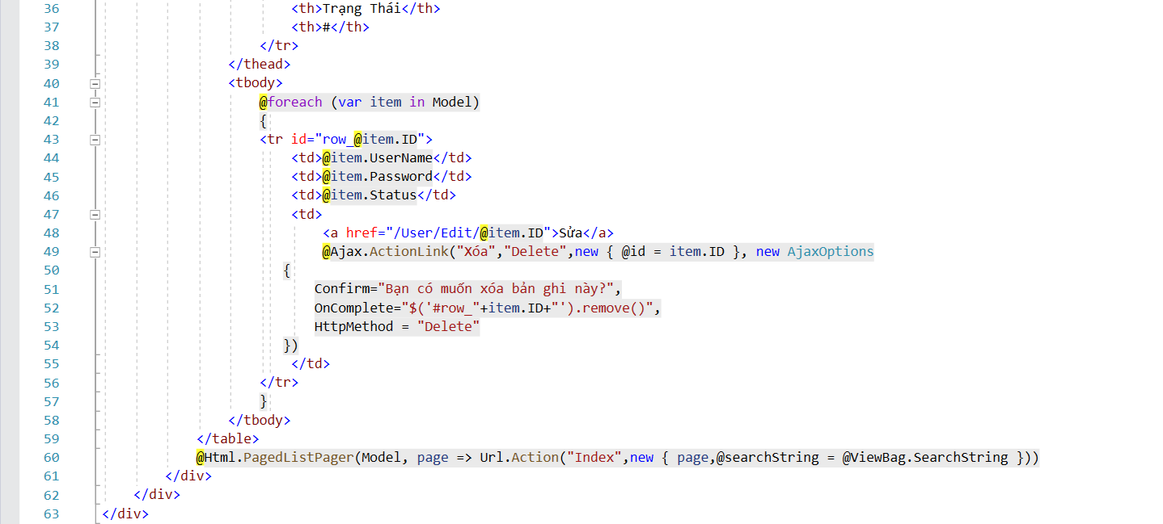

Hình II.c.3 Code giao diện User

* + 1. Kết quả chạy giao diện User

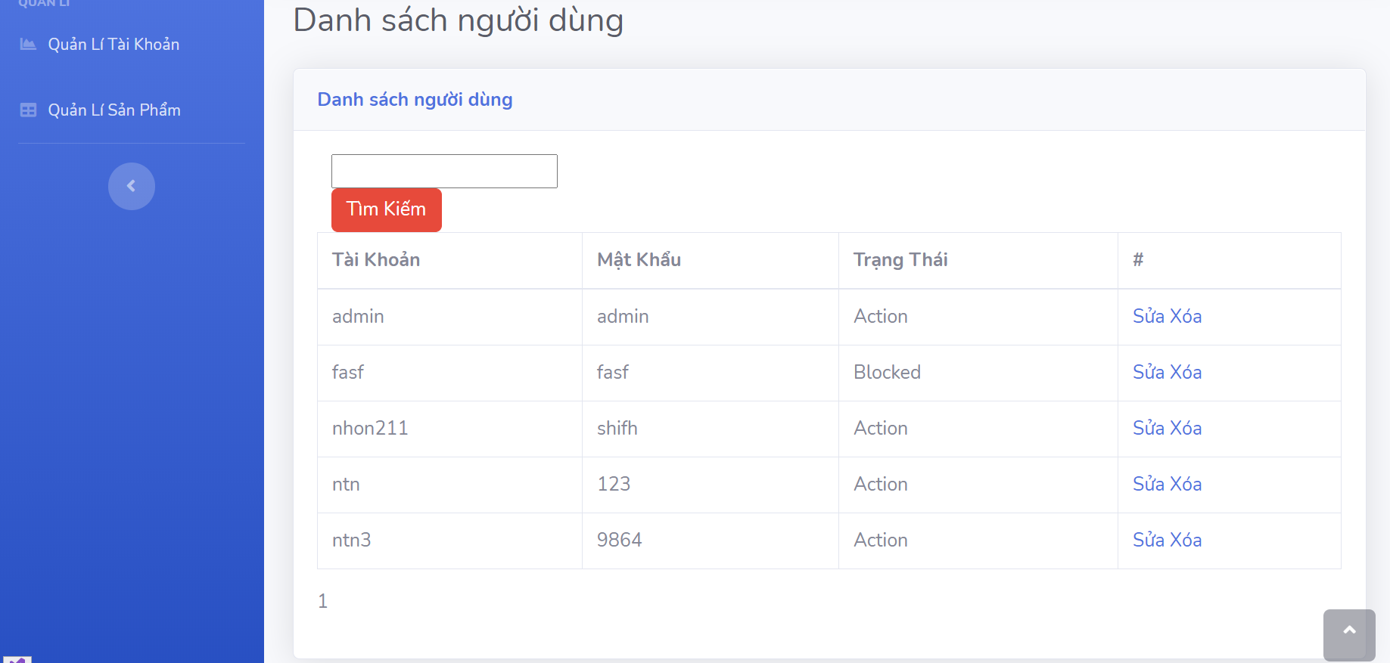

Hình II.c.4 Giao diện User

* 1. **Hiển thị danh sách sản phẩm**
     1. Code hiển thị sản phẩm trong ProductDao

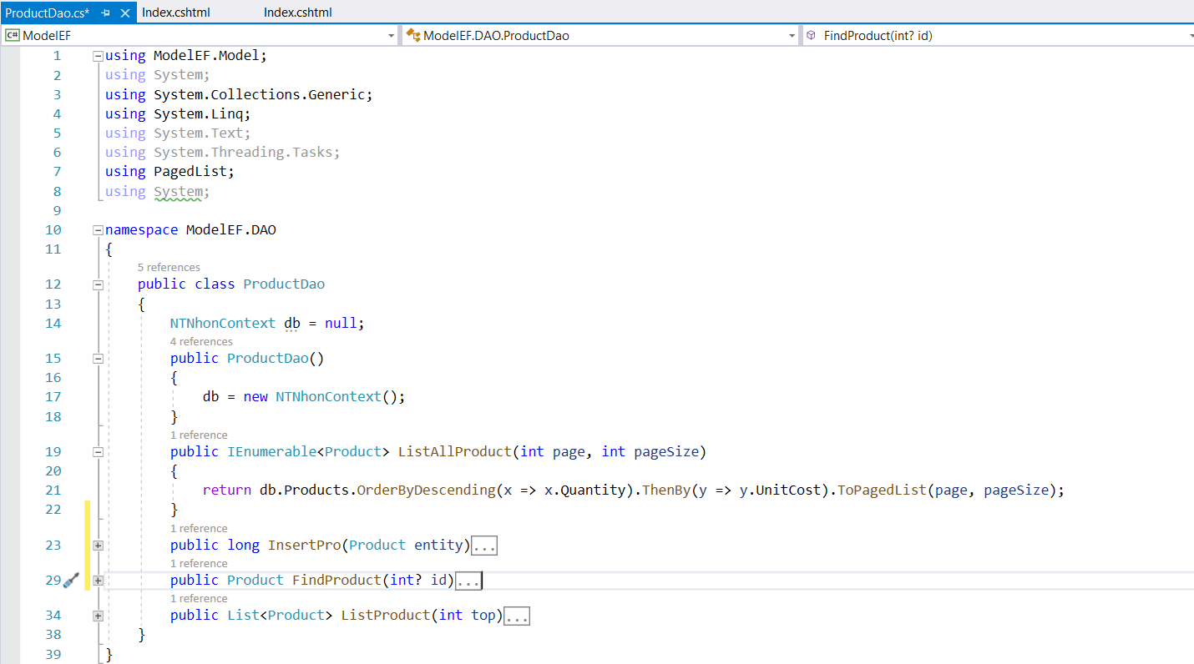

Hình II.d.1 Code hiển thị danh sách sản phẩm trong ProductDao

* + 1. Code hiển thị danh sách sản phẩm trong Controller

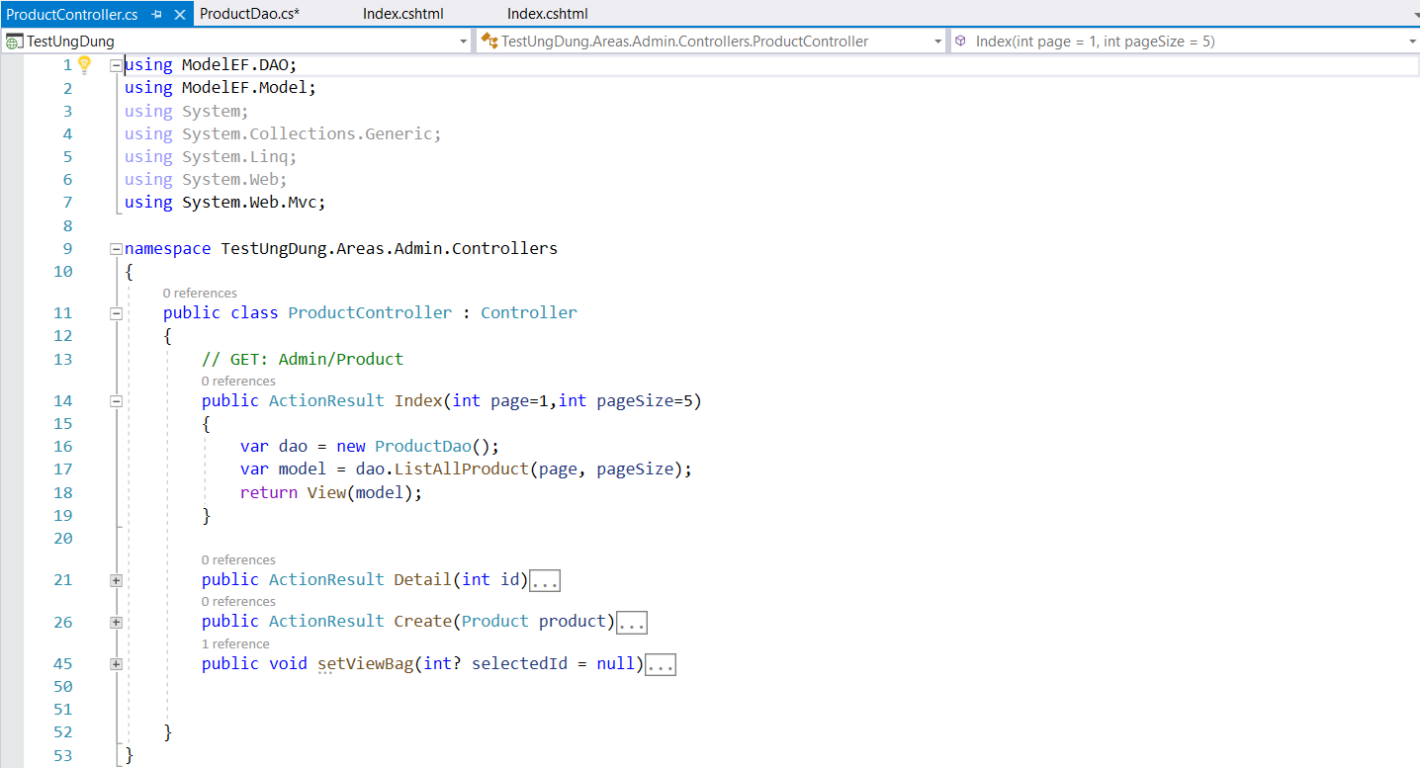

Hình II.d.2 Code hiển thị danh sách sản phẩm trong Controller

* + 1. Code giao diện sản phẩm

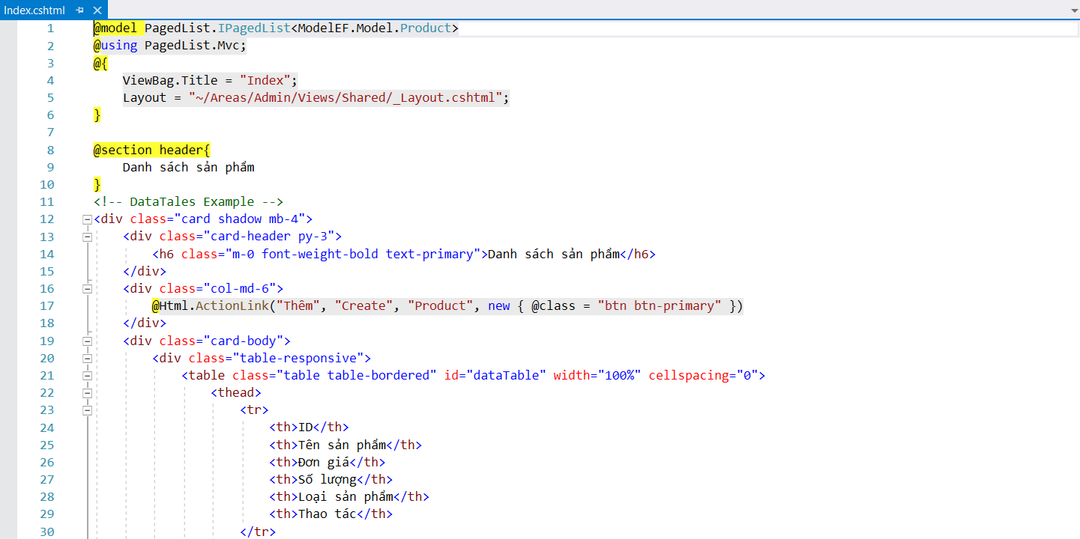

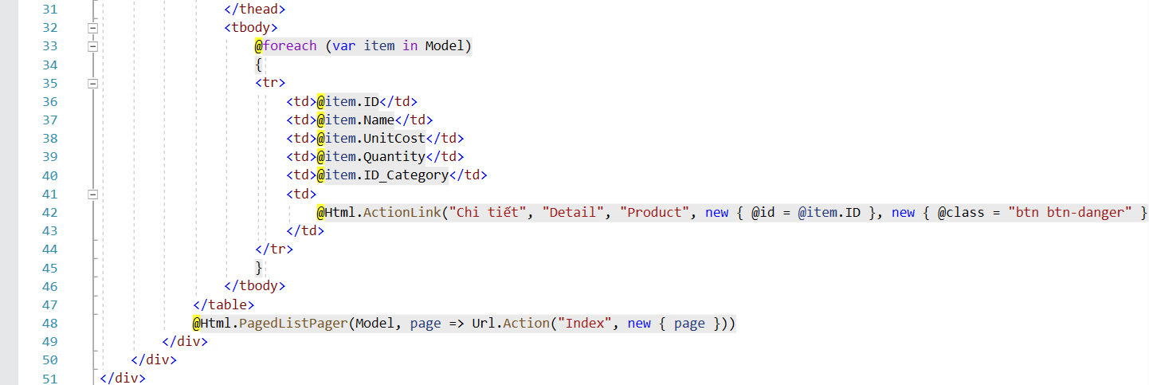

Hình II.d.3 Code giao diện trang sản phẩm

* + 1. Kết quả chạy trang sản phẩm

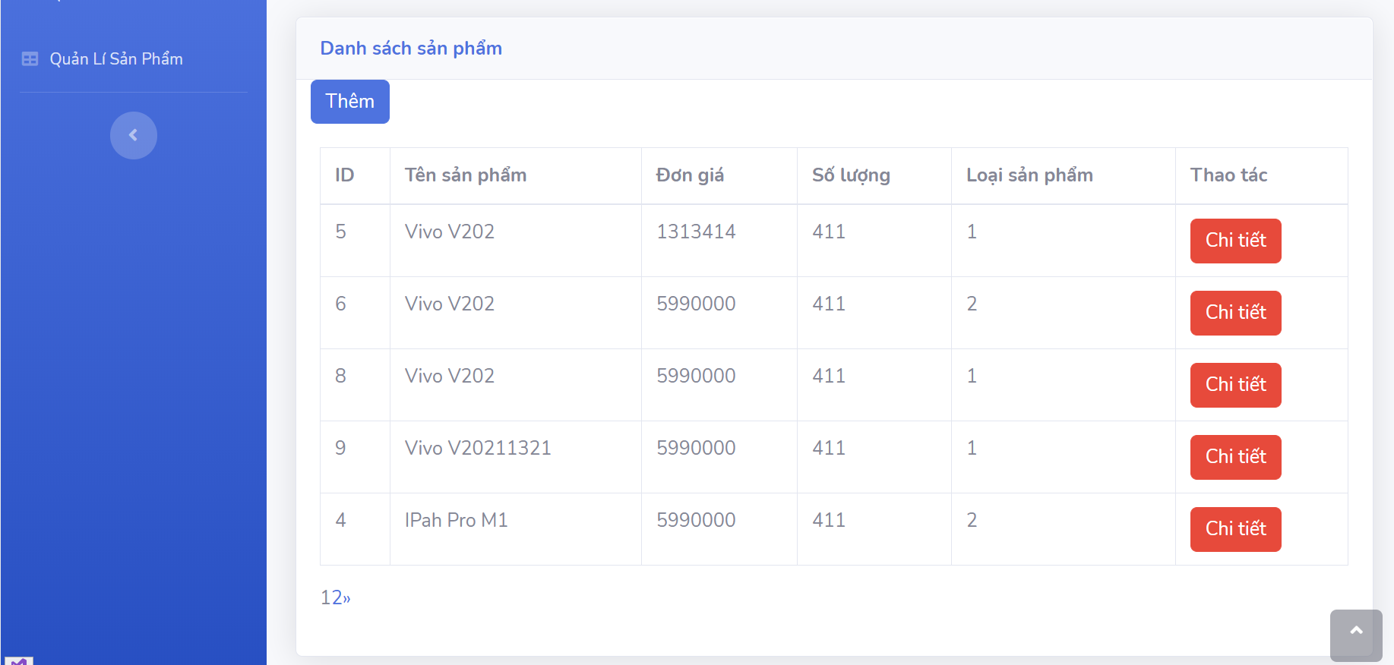

Hình II.d.4 Giao diện trang sản phẩm

1. Code chi tiết sản phẩm trong UserDao



Hình II.d.5 Code chi tiết sản phẩm trong UserDao

1. Code chi tiết sản phẩm trong Controller



Hình II.d.6 Code chi tiết sản phẩm trong Controller

1. Code giao diện chi tiết sản phẩm

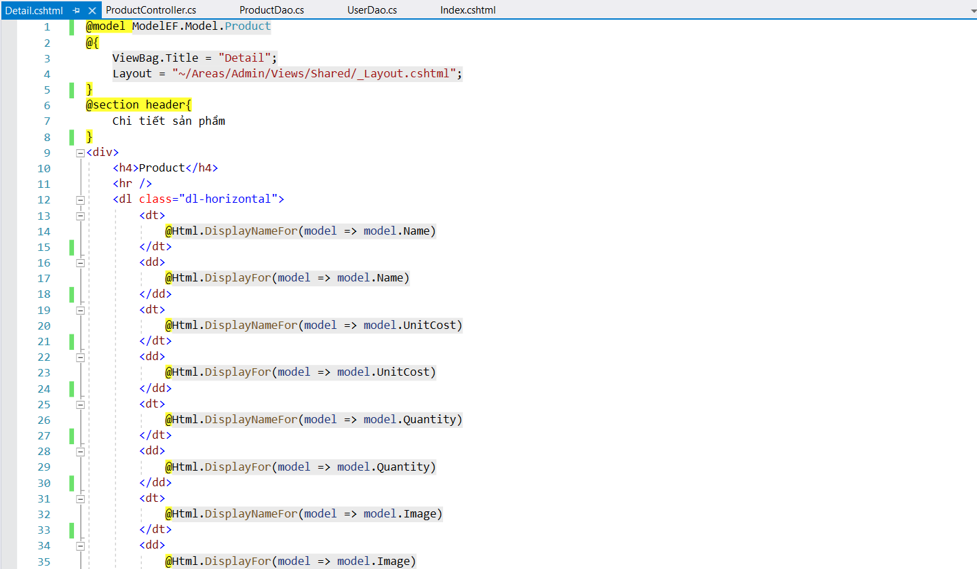 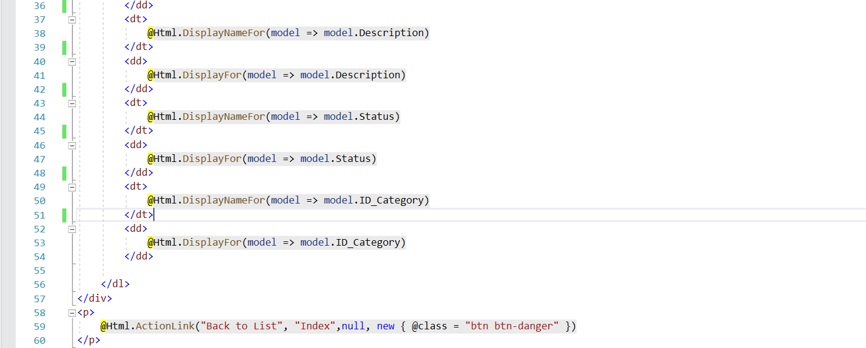

Hình II.d.7 Code giao diện chi tiết sản phẩm

1. Kết quả chạy giao diện chi tiết sản phẩm

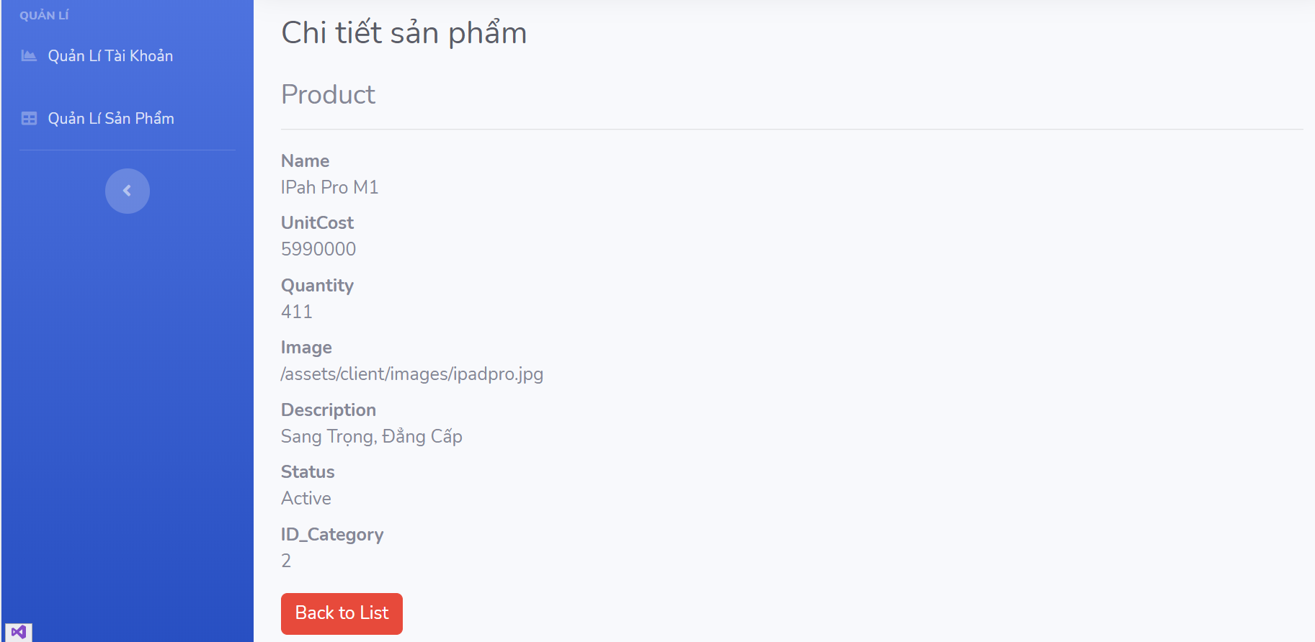

Hình II.d.8 Code giao diện chi tiết sản phẩm

* 1. **Thiết kế form, thực hiện chức năng thêm 1 sản phẩm:**

1. Code thêm sản phẩm trong ProductDao



Hình II.e.1 Code thêm sản phẩm trong ProductDao

1. Code thêm sản phẩm trong Controller

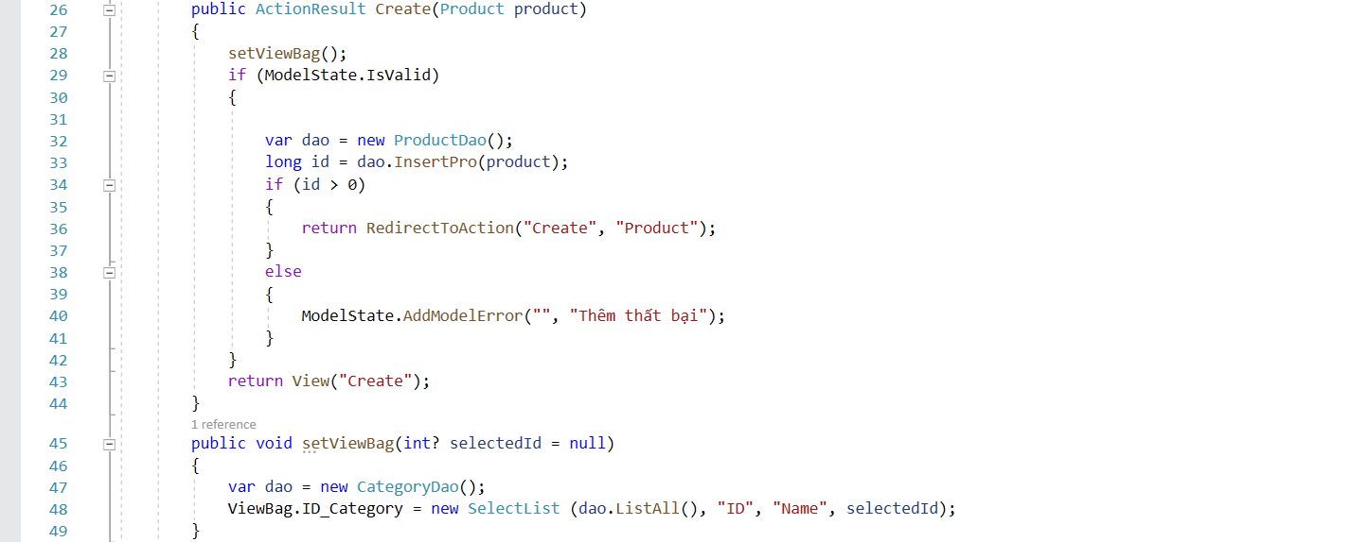

Hình II.e.2 Code thêm sản phẩm trong Controller

1. Code giao diện thêm sản phẩm

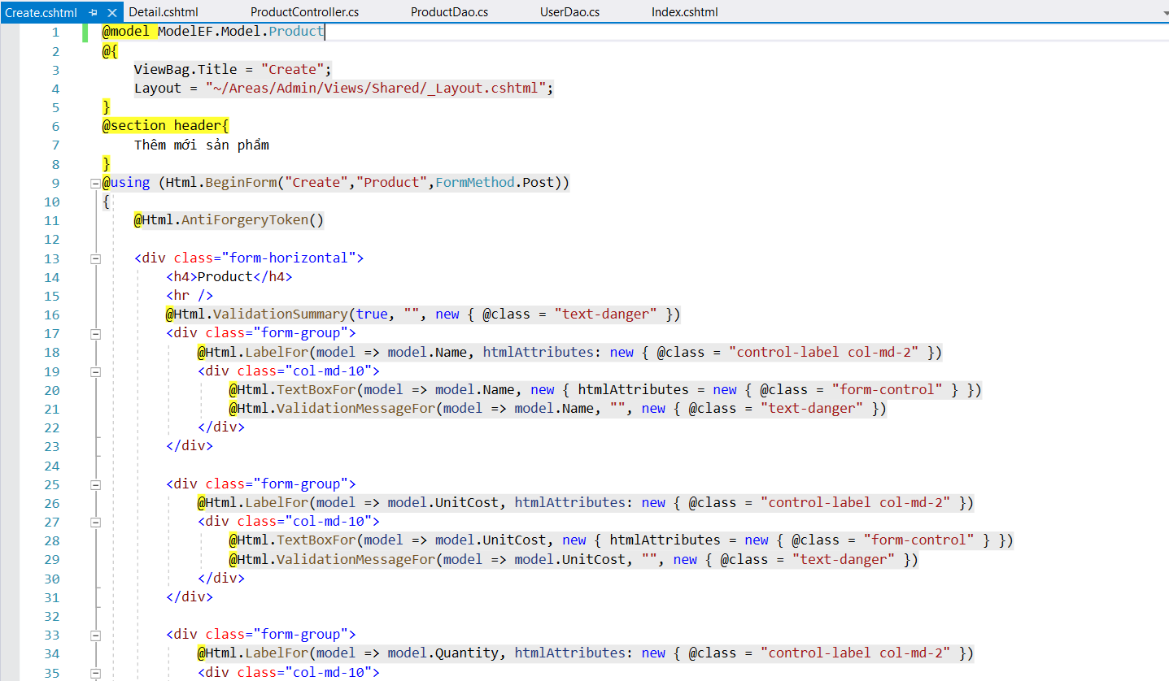

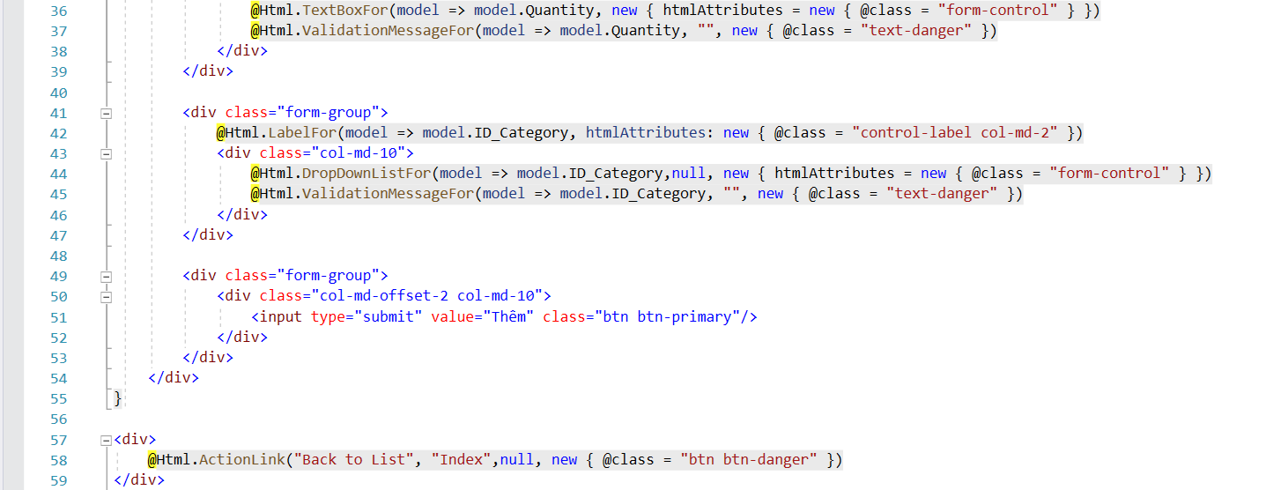

Hình II.e.3 Code giao diên thêm sản phẩm

1. Kết quả chạy giao diện thêm sản phẩm

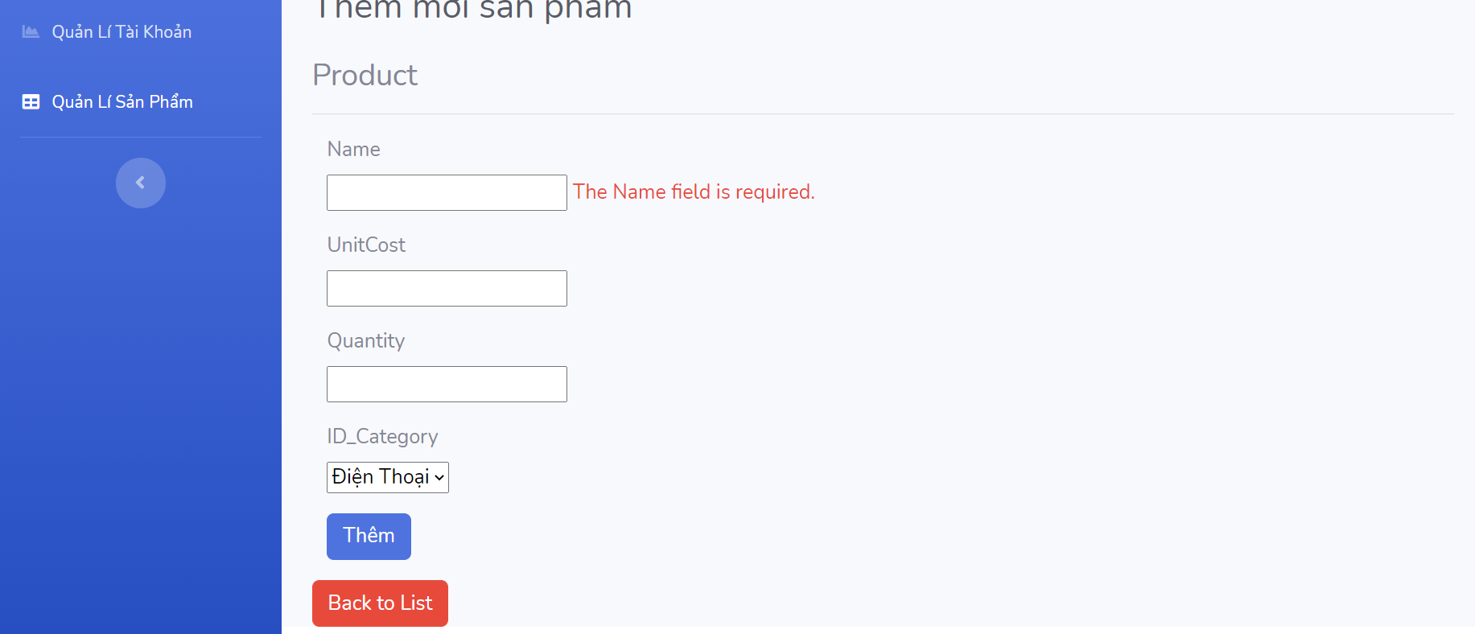

Hình II.e.4 Giao diên thêm sản phẩm

1. **TRANG NGƯỜI DÙNG**
   1. **Code trong phần Dao**



Hình III.a.1 Code lấy dữ liệu trong DAO

* 1. **Code Controller**

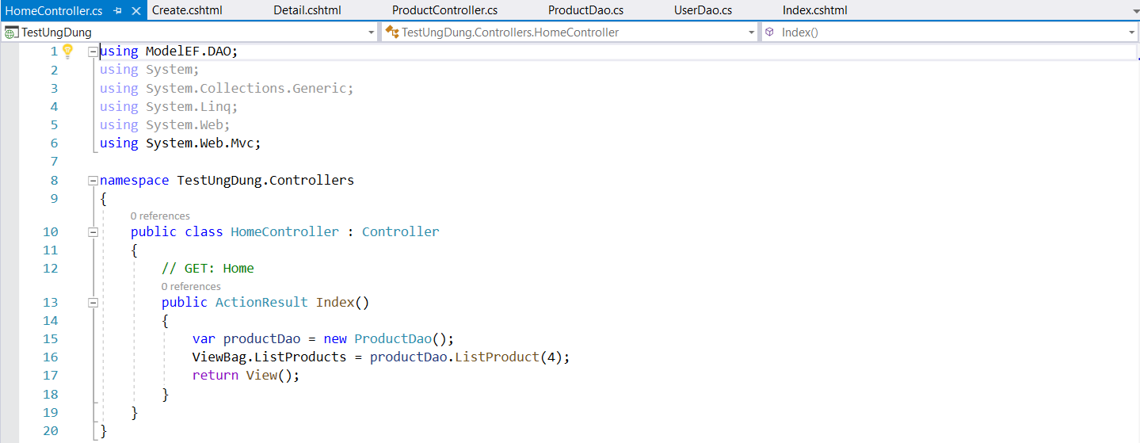

Hình III.a.2 Code HomeController

* 1. **Code trang Layout chung**

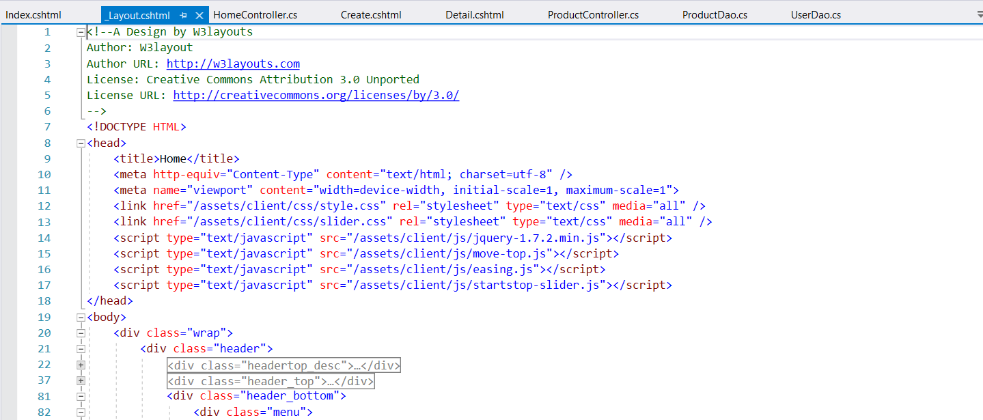

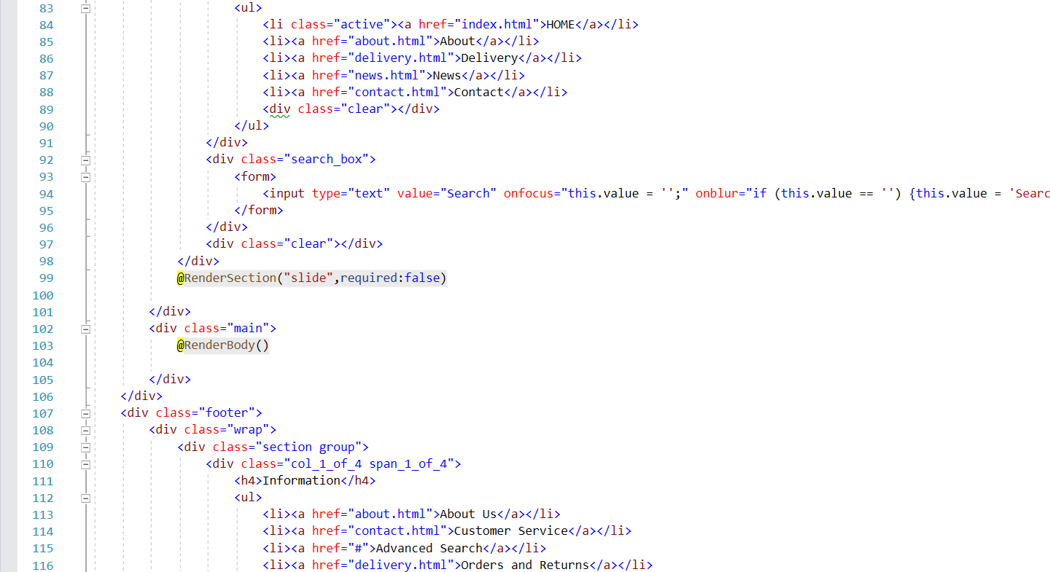 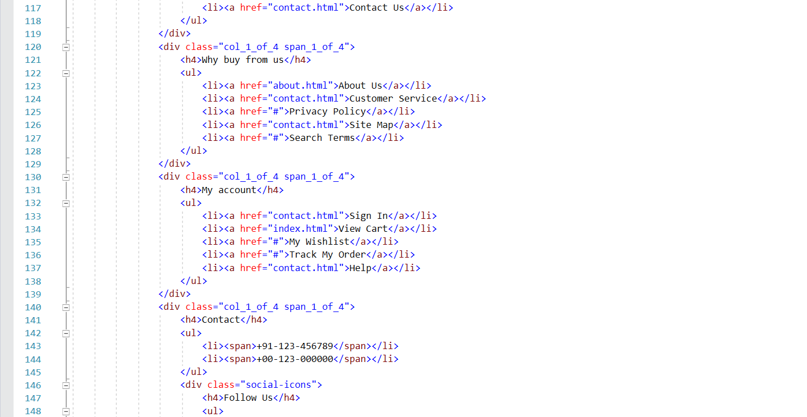 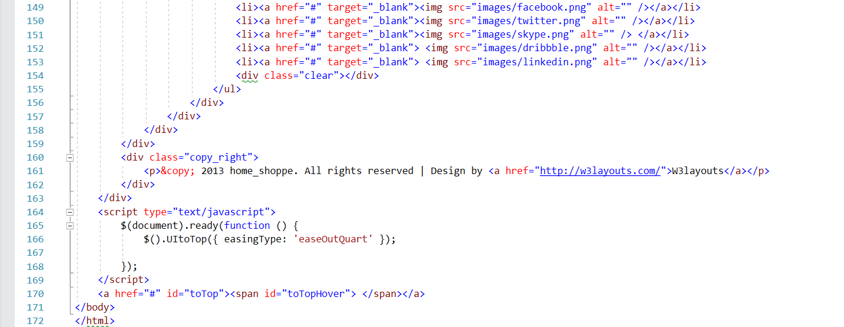

Hình III.a.3 Code trang layout dùng chung

* 1. **Code trang Home**

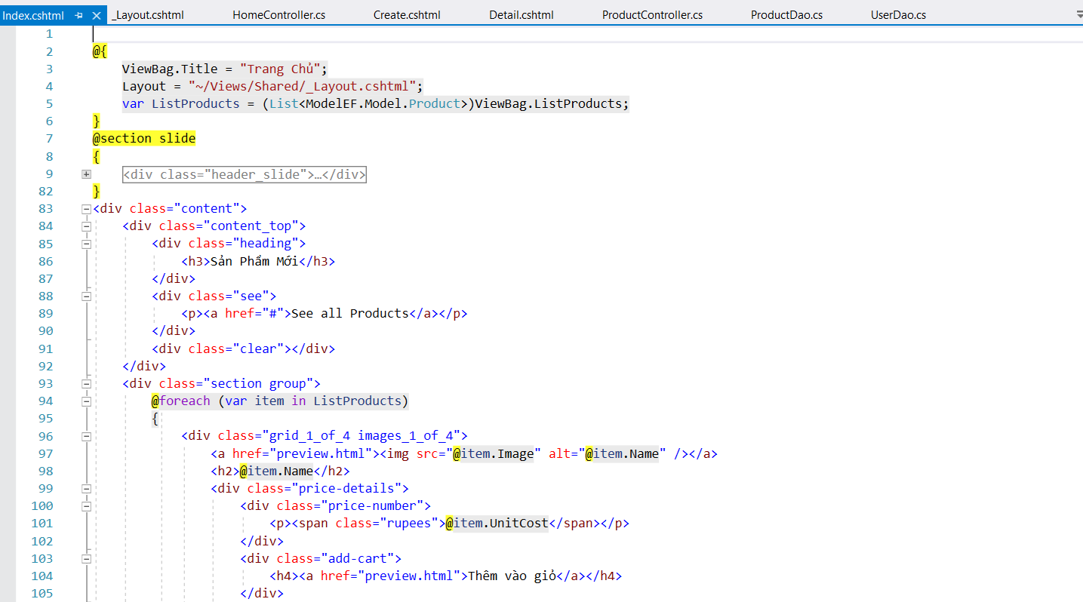 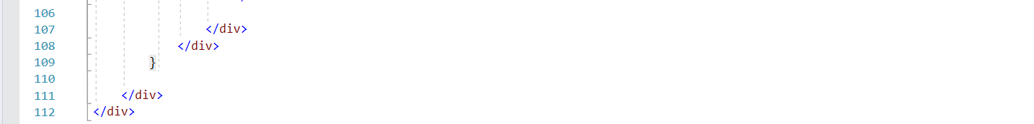

Hình III.a.4 Code trang home

* 1. **Kết quả chạy**

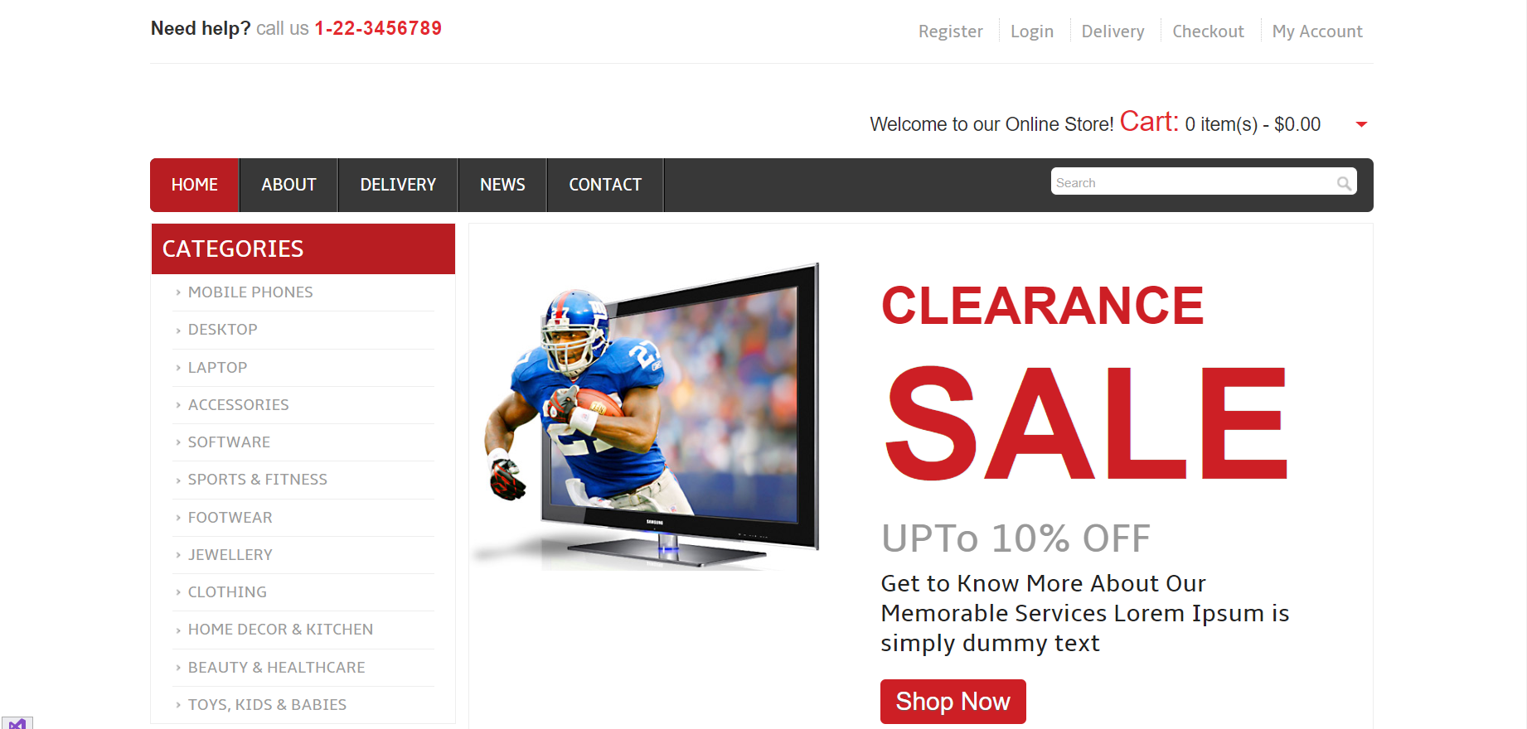 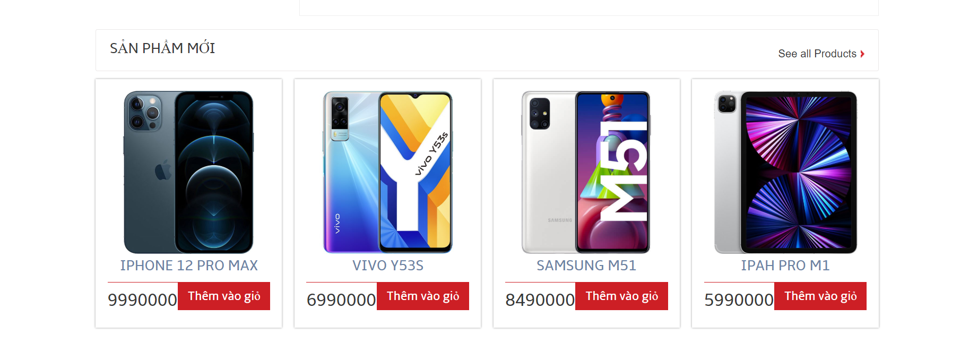 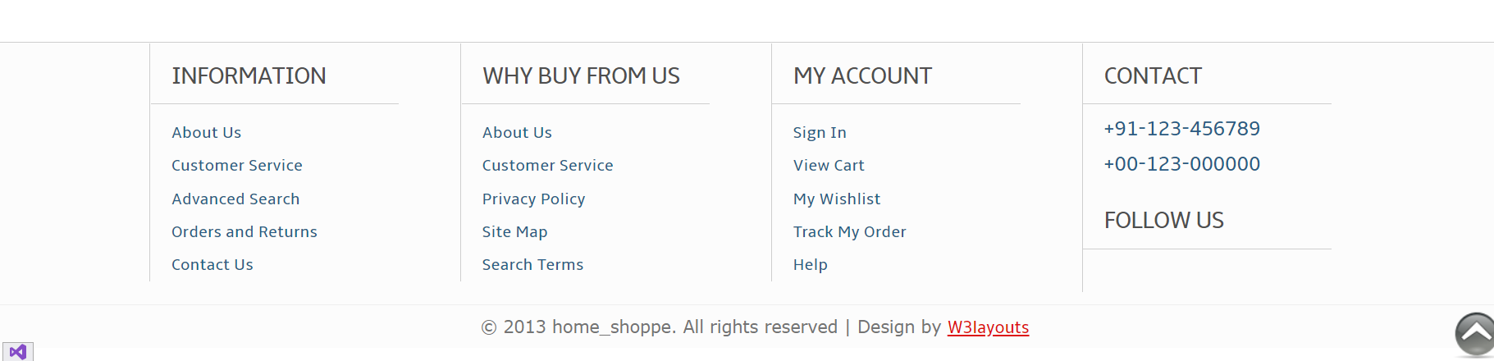

Hình III.a.4 Giao diện trang người dùng